ДУНДГОВЬ АЙМГИЙН НУТГААР 2019 ОНЫ 10 -Р САРД
ЦАГ АГААР ямар байх тухай урьдчилсан төлөв
УУР АМЬСГАЛЫН ТОЙМ
Climate review
10 дугаар сарын агаарын температурын дундаж нь уур амьсгалын \1981-2010 оны\ дунджаар нутгийн өмнөд хэсгээр 4-9 градус дулаан, бусад нутгаар 0-4 градус дулаан байдаг /1 дүгээр зураг/. Гэвч жил бүр адил байдаггүй. Тухайлбал: 1982, 1989, 1990, 1998, 2006, 2011, 2014, 2015 онд ихэнх нутгаар уур амьсгалын дунджаас 1.6-3.5 градусаар дулаан, өдрийн үнэмлэхүй их температур 20-26 градус хүрч дулаарч байсан бол 1981, 1987, 2000, 2002 онд ихэнх нутгаар уур амьсгалын дунджаас 2.3-4.5 градусаар хүйтэн болж, шөнийн үнэмлэхүй бага температур 20-25 градус хүрч хүйтэрч байв.
Хур тунадас уур амьсгалын \1981-2010 оны\ дунджаар ихэнх нутгаар 0-5 мм /2 дугаар зураг/ ордог. Гэвч 1987 онд нийт нутгаар уур амьсгалын дунджаас 5 дахин их, 1986,1988 онуудад ихэнх нутгаар, 1998, 2002 онд нутгийн баруун хэсгээр, 2008, 2013 нийт нутгаар уур амьсгалын дунджаас 2-4 дахин их хур тунадас орсон бол 1997, 2004 онд огт ороогүй, 1985, 1991, 2003, 2005, 2015, 2017 онд ихэнх нутгаар тун бага хур тунадас орсон байна.
Уур амьсгалын дунджаар сарын сүүлчээр 1-6 см зузаан цасан бүрхүүл тогтдог боловч ихэнх нутгаар цасан бүрхүүл түр зуур тогтоод арилдаг.
Салхины хурд 16 м/с-ээс хүчтэй болох тохиолдол жил бүр 1-6 удаа ажиглагддаг.

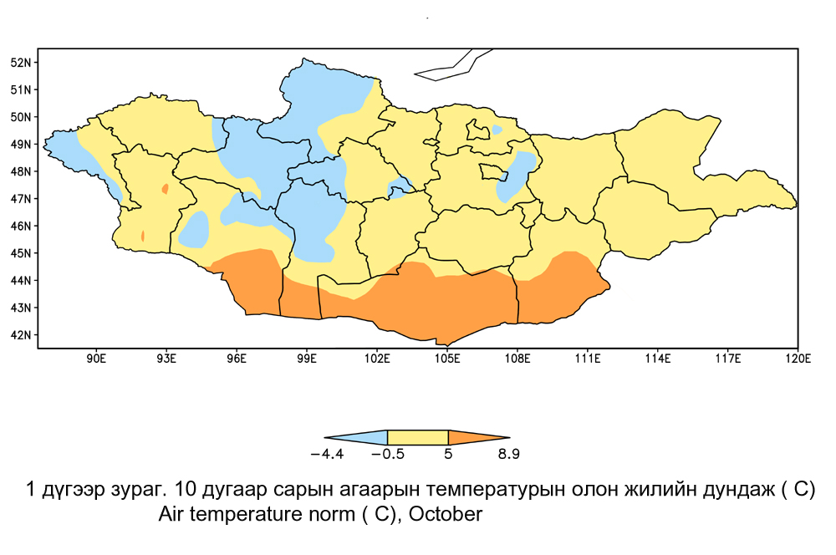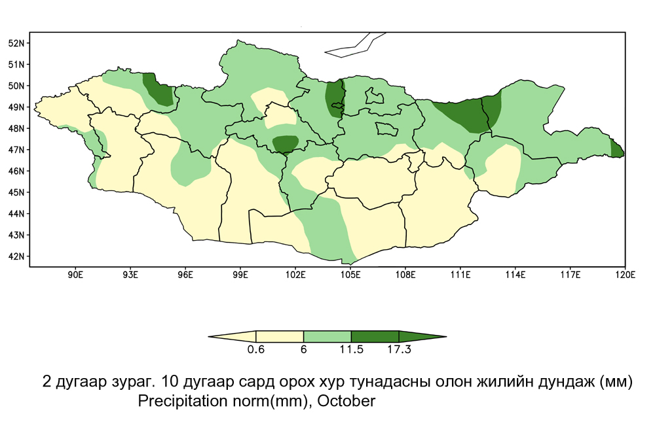

ЦАГ АГААРЫН УРЬДЧИЛСАН МЭДЭЭ
Нийт нутгаар ОЖД-с 1.0-1.5 градусаар дулаан байх төлөвтэй байна/3 дугаар зураг/.
Нэгдүгээр арав хоногийн дунд эхээр сэрүүсч ихэнх нутгаар шөнөдөө 0-5 градус, өдөртөө 13-18 градус дулаан байна. Нэг ба хоёрдугаар арав хоногийн сүүлчээр ихэнх нутгаар шөнөдөө 3 градус дулаанаас 2 градус хүйтэн, өдөртөө 7-12 градус дулаан, гуравдугаар арав хоногийн сүүлчээр ихэнх нутгаар шөнөдөө 6-11 градус хүйтэн, өдөртөө 2 градус хүйтнээс 3 градус дулаан байна. Бусад хугацаанд шөнөдөө 1 градус хүйтнээс 4 градус дулаан, өдөртөө 11-16 градус дулаан байх төлөвтэй.
Энэ сард нутгийн хойд хэсгээр ОЖД-н орчим, бусад нутгаар дунджаас бага хур тунадас орох төлөвтэй/4 дүгээр зураг/.
Нэгдүгээр арав хоногийн эхээр нутгийн хойд хэсгээр хур тунадас орно. Гуравдугаар арав хоногийн сүүлчээр нутгийн зарим газраар хур тунадас нойтон цас орох төлөвтэй.
Салхи нэг ба хоёрдугаар арав хоногийн сүүлч, гуравдугаар арав хоногийн эхэн болон сүүлчээр зарим газраар 16-18 м/с хүртэл ширүүсч шороон шуурга шуурах төлөвтэй.
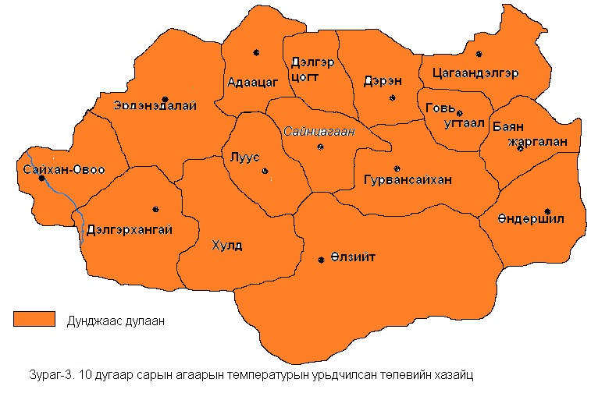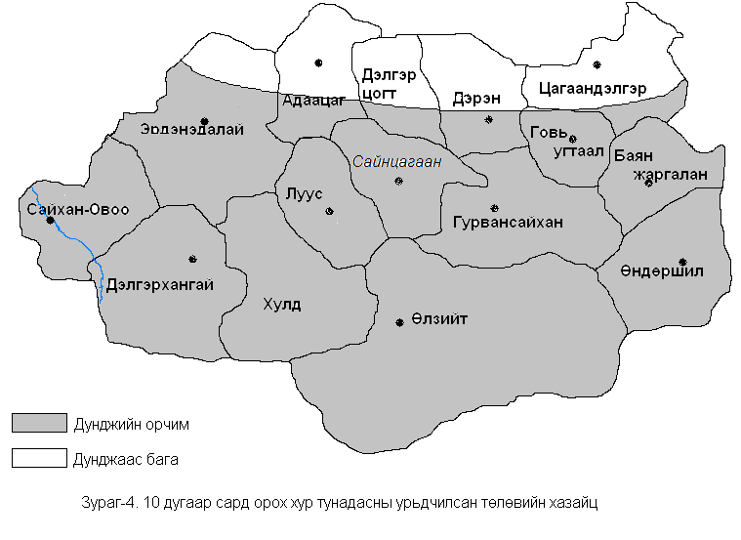

УЦУОШ Төв

